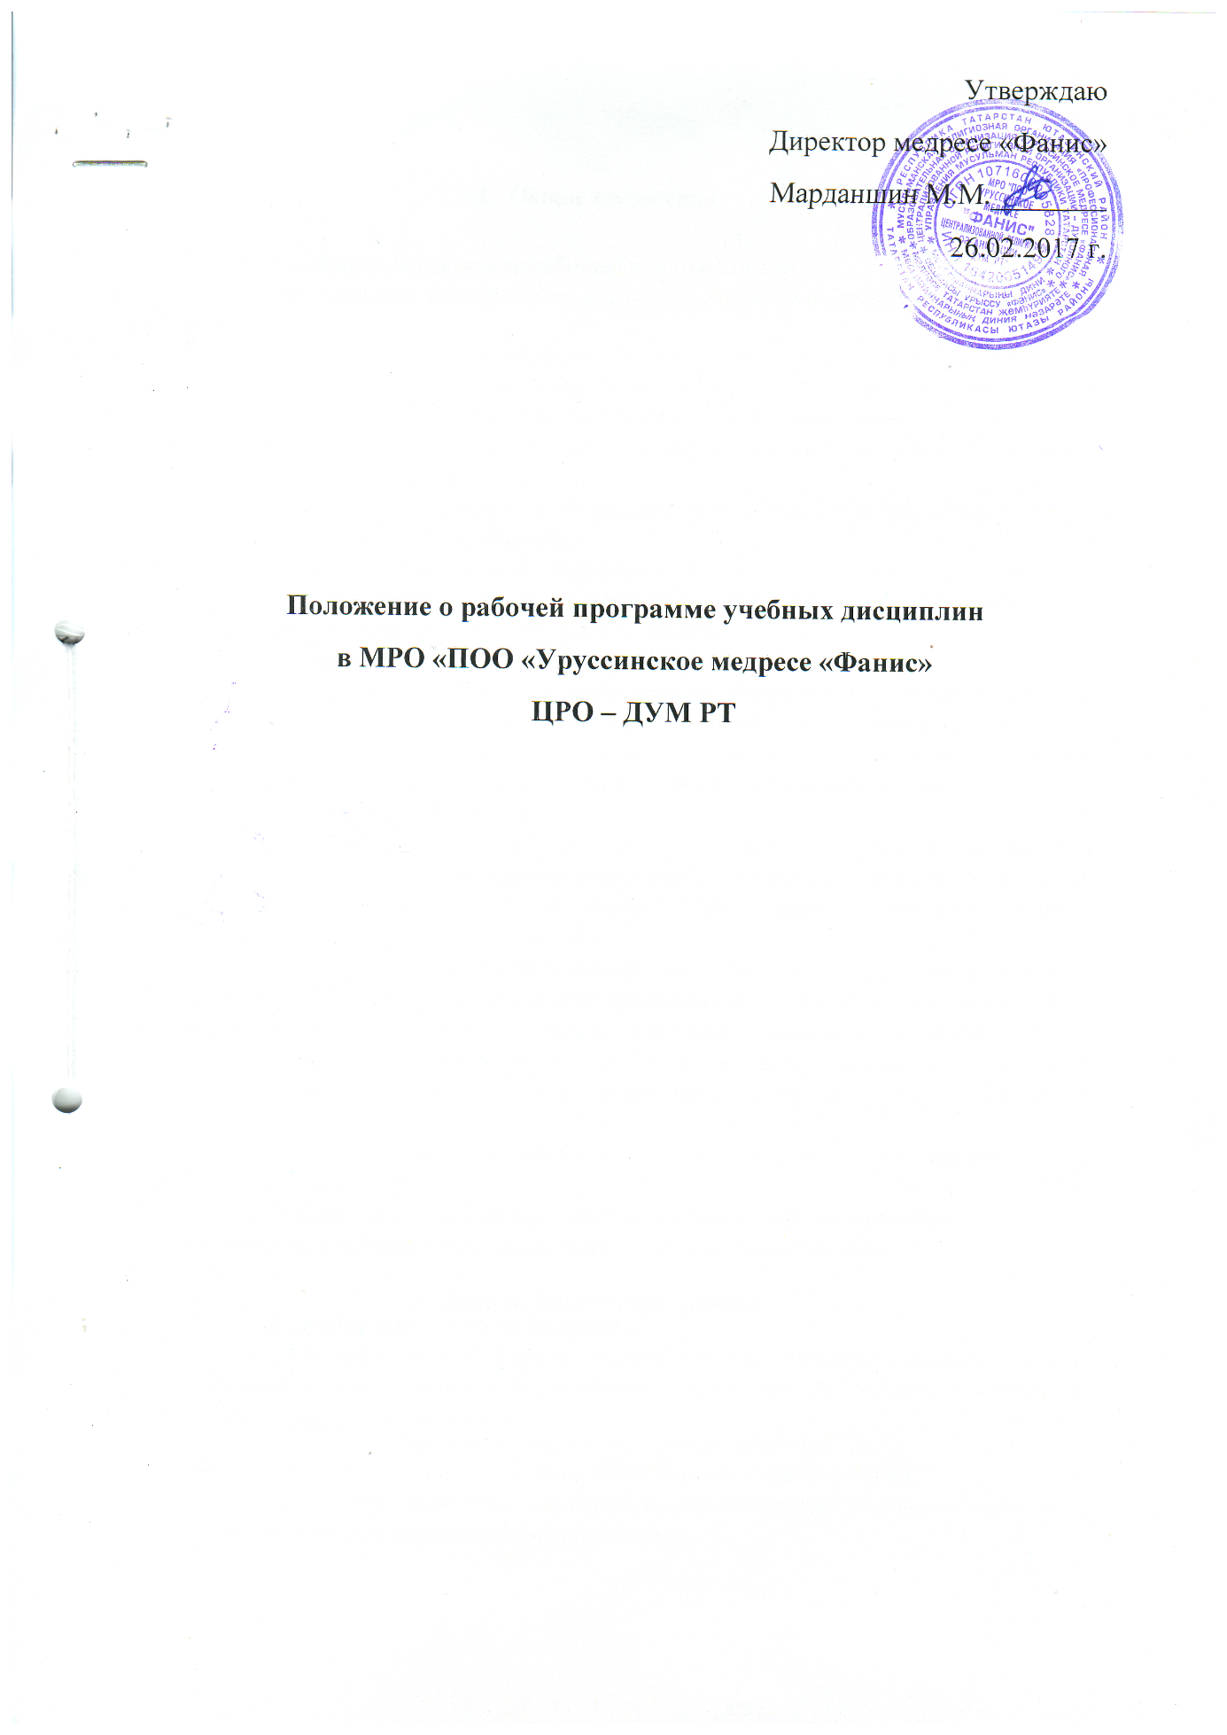
- Общие положения
  - Настоящее положение разработано в соответствии с:
- Федеральным законом «Об образовании в Российской Федерации» № 273- ФЗ от 29.12.2012г.;
- Образовательным стандартом среднего профессионального религиозного образования по направлению подготовки, реализуемого в Уруссинском медресе «Фанис»
- Постановлением Правительства РФ «Об утверждении Типового положения об образовательном учреждении среднего профессионального образования (среднего специального учебного заведения)» от 18 июля 2008 г. № 543;
- письмом Минобрнауки РФ «О разъяснениях по формированию учебного плана ОПОП НПО/СПО» от 20.10.2010 г. № 12-696;
- Приказом Министерства образования и науки Российской Федерации «Об утверждении Порядка организации и осуществления образовательной деятельности по образовательным программам СПО» от 14.06.2013 г. № 464;
- Уставом Уруссинского медресе «Фанис»
  - Настоящее положение регулирует процесс разработки и утверждения рабочих программ учебных дисциплин в сфере среднего профессионального религиозного образования.
  - В положении представлено разделы, содержание которых регламентирует порядок разработки, утверждения, хранения и обновления программных документов, а также определена ответственность исполнителей.
  - Рабочая программа является базовым учебно-методическим документом, обязательной составной частью программы подготовки служителей и религиозного персонала мусульманского вероисповедания и на основе образовательного стандарта среднего профессионального религиозного образования.
  - Рабочая программа учебной дисциплины - это нормативно-правовой документ, обязательный для выполнения в полном объеме, предназначенный для реализации требований по конкретной дисциплине. Рабочая программа определяет назначение и место учебной дисциплины, подготовке обучающегося, ценности и цели, состав и логическую последовательность усвоения элементов содержания, выявляет уровень подготовки обучающихся.
  - Рабочая программа учебной дисциплины является обязательной и единой для всех форм обучения: очной, заочной.
  - Разработка и утверждение рабочих программ учебных дисциплин относится к компетенции образовательного учреждения и реализуется им самостоятельно.

- Задачи рабочей программы
  - Основные задачи рабочей программы:
- формирование совокупности знаний, умений, навыков, общекультурных и профессиональных компетенций, которыми студент должен овладеть в результате изучения данной дисциплины;
- раскрытие структуры и содержания учебного материала;
- распределение объема часов по видам занятий, модулям и темам;
- определение форм и методов контроля уровня овладения учебным материалом по отдельным разделам дисциплины и курсу в целом.

2.

  - Рабочая программа дисциплины должна:
- определять цели и задачи изучения дисциплины;
- соответствовать характеристике профессиональной деятельности выпускников и требованиям «Образовательного стандарта» по соответствующей специальности;
- учитывать междисциплинарные связи;
- раскрывать последовательность изучения разделов и тем;
- определять структуру и содержание учебной нагрузки;
- отражать инновационные подходы преподавания дисциплины (использование интерактивных технологий и инновационных методов).
  - Рабочие программы учебных дисциплин оформляются в соответствии с требованиями настоящего Положения.
- Порядок разработки и утверждения рабочей программы учебной дисциплины
  - Рабочая программа дисциплины разрабатывается преподавателем соответствующей дисциплины (авторами может выступать группа преподавателей).
  - Рабочая программа после разработки, оформленная в соответствии с требованиями настоящего положения, подлежит согласованию с учебным отделом и утверждению директором медресе.
  - В случае выявления несоответствий в содержательной части программы или оформлении они фиксируются протоколом, и программа возвращается на доработку автору.

- Структура рабочей программы
  - Структурными элементами рабочей программы являются:
- титульный лист;
- содержание программы;

  - Титульный лист является первой страницей рабочей программы и содержит следующую информацию:
- полное наименование учреждения в соответствии с Уставом;
- наименование учебной дисциплины (междисциплинарного курса или профессионального модуля) в соответствии с учебным планом по специальности;
- уровень подготовки;
- год создания программы,
- реквизиты утверждения директором медресе.
  - Основная часть рабочей программы должна содержать: паспорт; структуру и содержание программы; условия реализации программы; контроль и оценку результатов.

3.

    - Раздел «Паспорт» состоит из подразделов:
- область применения рабочей программы;
- место учебной дисциплины в структуре основной профессиональной
образовательной программы;
- цели и задачи учебной дисциплины - требования к результатам
освоения учебной дисциплины;
- рекомендуемое количество часов на освоение рабочей программы.

    - Область применения программы содержит сведения о том, частью какой может являться данная программа в соответствии с примерной программой «Образовательного стандарта). Необходимо указать специальность, укрупненную группу специальностей в зависимости от широты использования программы учебной дисциплины.
    - Цели и задачи дисциплины - требования к результатам освоения формулируются через знания, умения, компетенции, которые должен приобрести обучающийся в соответствии с требованиями, изложенными в «Образовательном стандарте». С учетом требований работодателей и обучающихся цели и задачи могут быть расширены путем включения дополнительных умений и знаний, компетенций реализуемых за счет часов вариативной части.
    - Рекомендуемое количество часов на освоение программы дисциплины включает суммированные часы обязательной и вариативной частей:
- максимальная учебная нагрузка;
- обязательная аудиторная учебная нагрузка;
- самостоятельная работа.
  - Раздел «Структура и содержание учебной дисциплины содержит:
- объем учебной дисциплины. К и виды учебной работы;
- тематический план и содержание учебной дисциплины;
- В таблице «Объём учебной дисциплины и виды учебной работы» указывается объем часов максимальной, обязательной аудиторной учебной нагрузки, самостоятельной работы обучающихся с учетом вариативной части, конкретизируются виды обязательной аудиторной учебной нагрузки, самостоятельной работы и форма итоговой аттестации по дисциплине.
- Таблица «Тематический план и содержание учебной дисциплины» включает в себя сведения о наименовании разделов дисциплины, темы и содержание учебного материала (дидактические единицы),практические занятия, тематику самостоятельной работы обучающихся, курсовых работ, объем часов, а также уровень их освоения.
- При изложении содержания учебного материала в тексте должны быть использованы только понятия и термины, относящиеся к конкретной области.
- Если по дисциплине предусмотрена курсовая работа , то в конце таблицы, раскрывающей содержание обучения, вводится строка «Курсовая работа», в которой показывается количество аудиторных часов, отведенных на её выполнение.
- Информационное обеспечение обучения содержит перечень рекомендуемых Министерством образования учебных изданий, Интернет- ресурсов, дополнительной литературы. После каждого наименования печатного издания указывается издательство и год издания. Библиографическое оформление программы выполняется в соответствии с едиными стандартами по
библиографическому описанию документов по ГОСТ 7.1-2003 «Библиографическая запись. Библиографическое описание. Общие требования и правила составления».

4.

  - Раздел «Контроль и оценка результатов освоения учебной дисциплины» определяет результаты обучения, а также формы и методы, которые будут использованы для контроля и оценки.
    - Результаты обучения раскрываются через усвоенные знания и приобретенные обучающимися умения, направленные на формирование профессиональных и общих компетенций.
    - Формы, методы контроля и оценки результатов обучения выбираются преподавателем с учетом специфики программы дисциплины.
- Если по дисциплине предусмотрена курсовая работа , то в конце таблицы, раскрывающей содержание обучения, вводится строка «Курсовая работа», в которой показывается количество аудиторных часов, отведенных на её выполнение.
- Информационное обеспечение обучения содержит перечень рекомендуемых Министерством образования учебных изданий, Интернет- ресурсов, дополнительной литературы. После каждого наименования печатного издания указывается издательство и год издания. Библиографическое оформление программы выполняется в соответствии с едиными стандартами по
библиографическому описанию документов по ГОСТ 7.1-2003 «Библиографическая запись. Библиографическое описание. Общие требования и правила составления».
  - Раздел «Контроль и оценка результатов освоения учебной дисциплины» определяет результаты обучения, а также формы и методы, которые будут использованы для контроля и оценки.
    - Результаты обучения раскрываются через усвоенные знания и приобретенные обучающимися умения, направленные на формирование профессиональных и общих компетенций.
    - Формы, методы контроля и оценки результатов обучения выбираются преподавателем с учетом специфики программы дисциплины.

- Требования к оформлению текста
  - Текст рабочей программы должен быть отредактирован в соответствии с нормами документооборота.
    - Рабочая программа должна быть выполнена в компьютерном наборе. Если программа выполняется в текстовом редакторе Microsoft Word, она должна быть набрана шрифтом Times New Roman, размер шрифта 14 или 13, через одинарный междустрочный интервал, распечатана на принтере любого типа, с одной стороны листа, на бумаге белого цвета формата А4 (210х297 мм). Расстановка переносов - автоматическая, абзац - 1,25 см, выравнивание - по ширине (отступ - 1,25 см). При работе с другими текстовыми редакторами шрифт выбирается самостоятельно, исходя из требований написания текста - 60 строк на лист.
    - При заполнении таблицы «Тематический план и содержание учебной дисциплины» допускается применение шрифта размером 10 или 11. Указанная таблица должна быть отформатирована в едином стиле. Строки таблицы заполняются без пропусков и лишних абзацев.
    - Все листы текста программы (кроме указанной таблицы) оформляются в книжной ориентации и должны иметь следующие поля: верхнее поле - 20 мм; нижнее поле - 20 мм; правое поле - 10 мм; левое поле - 30 мм (ГОСТ Р 6.30 - 2003 «Унифицированные системы документации. Унифицированная система организационно-распорядительной документации. Требования к оформлению документов»).

    - Каждый пункт текста записывается с абзаца. Абзацы должны быть оформлены с красной строки автоматически, величина отступа равна пяти печатным знакам (отступ - 1,25 см).
    - Все листы таблицы с тематическим планом оформляются в альбомной ориентации и должны иметь следующие поля: верхнее поле - 1,5 мм, нижнее поле - 1,5 мм, правое поле - 2 мм, левое поле - 1,75 мм.
Библиографическое оформление работы (ссылки, список использованных источников и литературы) выполняется в соответствии с едиными стандартами по библиографическому описанию документов (ГОСТ 7.1-2003 Библиографическая запись. Библиографическое описание. Общие требования и правила составления» ГОСТ 7.12-77 «Сокращение русских слов и словосочетаний в библиографическом описании»; ГОСТ 7.11-78 «Сокращение слов и словосочетаний на иностранных языках в библиографическом описании»; ГОСТ 7.80-2000 «Библиографическая запись. Заголовок. Общие требования и правила составления»; ГОСТ 7.82-2001 «Библиографическое описание электронных ресурсов: общие требования и правила составления»; ГОСТ 7.0.5-2008
«Библиографическая ссылка. Общие требования и правила составления»). Каждая библиографическая запись в списке получает порядковый номер и начинается с красной строки. Нумерация источников в списке сквозная.

- Дополнения, изменения и обновление программы
  - Ежегодно, после окончания учебного года (до 31 августа) учебные программы дисциплин в обязательном порядке пересматриваются с целью внесения при необходимости дополнений и изменений.
  - Разработка новых рабочих программ (обновление) производится в следующих случаях:
- утверждение новых «Образовательных стандартов»по специальности;
- внесение изменений в учебные планы.
  - При накоплении большого количества изменений или внесении существенных изменений в программу она должна переутверждаться.

8.

9.

